Поиск файлов. Перенаправление ввода-вывода. Просмотр запущенных процессов
Автор: Борисова Ксения Михайловна Преподаватель: Кулябов Дмитрий Сергеевич профессор * профессор кафедры теории вероятностей и кибербезопасности * Российский университет дружбы народов им. П. Лумумбы * kulyabov-ds@rudn.ru * https://yamadharma.github.io/ru/
Информация о докладчике
рис 1 Студент НБИбд-01-25

Цель работы
Ознакомление с инструментами поиска файлов и фильтрации текстовых данных. Приобретение практических навыков: по управлению процессами (и заданиями), по проверке использования диска и обслуживанию файловых систем.

Задание
- Осуществите вход в систему, используя соответствующее имя пользователя.
- Запишите в файл file.txt названия файлов, содержащихся в каталоге /etc. Допи- шите в этот же файл названия файлов, содержащихся в вашем домашнем каталоге.
- Выведите имена всех файлов из file.txt, имеющих расширение .conf, после чего запишите их в новый текстовой файл conf.txt.
- Определите, какие файлы в вашем домашнем каталоге имеют имена, начинавшиеся с символа c? Предложите несколько вариантов, как это сделать.
- Выведите на экран (по странично) имена файлов из каталога /etc, начинающиеся с символа h.
- Запустите в фоновом режиме процесс, который будет записывать в файл ~/logfile файлы, имена которых начинаются с log.
- Удалите файл ~/logfile.
- Запустите из консоли в фоновом режиме редактор gedit.
- Определите идентификатор процесса gedit, используя команду ps, конвейер и фильтр grep. Как ещё можно определить идентификатор процесса?
- Прочтите справку (man) команды kill, после чего используйте её для завершения процесса gedit.
- Выполните команды df и du, предварительно получив более подробную информацию об этих командах, с помощью команды man.
- Воспользовавшись справкой команды find, выведите имена всех директорий, имею- щихся в вашем домашнем каталоге.

Выполнение лабораторной работы
Создаю и наполняю файлы
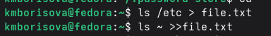
рис1

Фильтрую .conf в новый файл
рис2

нахожу файлы в домашнем каталоге,начинающиеся на “c”
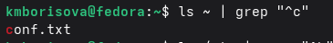
рис3

Постраничный вывод файлов из /etc на “h”
рис4

запускаю фоновый процесс ,который пишет в Ё/logfile файлы с “log” в имени
рис5

Удаляю logfile
рис6

Запускаю gedit в фоне
рис7

Нахожу PID процесса gedit
рис8

убиваю процесс gedit
рис9

Выполняю df и du, нахожу все директории в домашнем каталоге
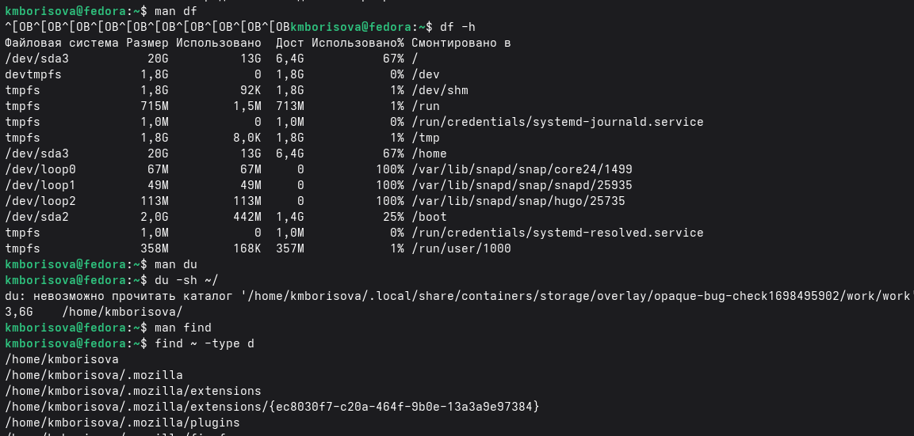
рис10

Ответы на вопросы
1. Какие потоки ввода вывода вы знаете?
- stdin (0) — стандартный ввод (клавиатура)
- stdout (1) — стандартный вывод (экран)
- stderr (2) — стандартный вывод ошибок (экран)

2. Объясните разницу между операцией > и >>.
- > — перенаправляет вывод в файл, перезаписывая его (старое содержимое удаляется)
- >> — перенаправляет вывод в файл, добавляя в конец (старое содержимое сохраняется)

3. Что такое конвейер?
Конвейер (|) — это способ передать вывод одной команды на ввод другой команде. Пример: ls | grep txt

4. Что такое процесс? Чем это понятие отличается от программы?
- Программа — статичный набор инструкций, хранящийся на диске
- Процесс — запущенный экземпляр программы, который выполняется в памяти и имеет своё состояние (PID, контекст, открытые файлы)

5. Что такое PID и GID?
- PID (Process ID) — уникальный идентификатор процесса
- GID (Group ID) — идентификатор группы процесса (не путать с GUID пользователя). Обычно равен PID лидера группы процессов.

6. Что такое задачи и какая команда позволяет ими управлять?
Задачи (jobs) — процессы, запущенные из текущей сессии оболочки. Управляет ими команда jobs. Также используются fg (вывести на передний план), bg (запустить в фоне), kill (завершить).

7. Найдите информацию об утилитах top и htop. Каковы их функции?
- top — показывает работающие процессы в реальном времени, загрузку CPU, память. Встроена почти во все Linux.
- htop — улучшенная версия top с цветами, прокруткой, управлением мышью и более удобным интерфейсом.

8. Назовите и дайте характеристику команде поиска файлов. Приведите примеры использования этой команды.
Команда find — ищет файлы и каталоги по различным критериям.
Примеры: - find ~ -name "*.txt" — найти все .txt в домашнем каталоге - find /etc -type d -name "c*" — найти каталоги в /etc, начинающиеся на c - find ~ -size +10M — найти файлы больше 10 МБ

9. Можно ли по контексту (содержанию) найти файл? Если да, то как?
Да, командой grep с рекурсивным поиском:
grep -r "искомый текст" ~/
Или find в связке с exec:
find ~ -type f -exec grep -l "текст" {} \;

10. Как определить объем свободной памяти на жёстком диске?
Командой df -h (human-readable). Также df -h / покажет свободное место на корневом разделе.

11. Как определить объем вашего домашнего каталога?
du -sh ~/
- -s — суммарно
- -h — понятный формат (КБ, МБ, ГБ)

12. Как удалить зависший процесс?
- Найти PID: ps aux | grep имя_процесса или pgrep имя_процесса
- Убить процесс: kill -9 <PID>
Если процесс на переднем плане — можно нажать Ctrl+C. Если не реагирует — kill -9 принудительно завершает его.

Выводы
В ходе выполнения лабораторной работы я научился перенаправлять потоки ввода-вывода с помощью символов >, >>, |, а также использовать конвейеры для передачи данных между командами. Освоил команду find для поиска файлов по различным критериям и grep для фильтрации текстового содержимого. Получил практические навыки управления процессами и задачами с использованием команд jobs, ps, kill и & для фонового запуска. Научился проверять использование дискового пространства командами df и du. Закрепил умение работать со справочной системой man. Все задания лабораторной работы выполнены успешно.

Список литературы
ТУИС. Архитектура компьютеров и операционные системы. Раздел “Операционные системы”. Лабораторная работа №8.
https://esystem.rudn.ru/pluginfile.php/3097173/mod_resource/content/4/006-lab_proc.pdf

